T.C.

KARAPÜRÇEK KAYMAKAMLIĞI
Şehit Mehmet Selim Kiraz İmam Hatip Ortaokulu Müdürlüğü

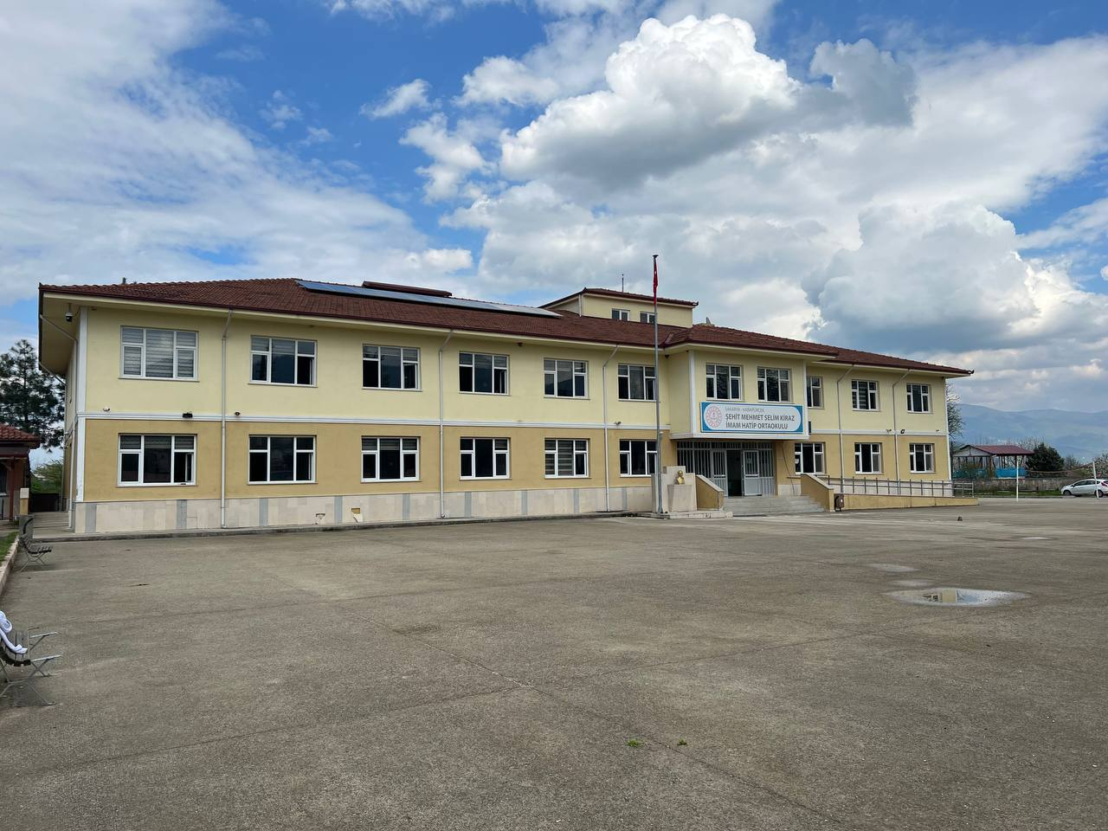

BRİFİNG DOSYASI

15/09/2023 Tarihinde Güncellenmiştir.
1. BÖLÜM
GENEL BİLGİLER

TEMEL BİLGİLER |  | İLETİŞİM BİLGİLERİ
KURUM KODU | 752624 | KURUM MÜDÜRÜ | Mehmet Hıfzı ÇENDEK
KURUM ADI | Şehit Mehmet Selim Kiraz İmam Hatip Ortaokulu | TELEFON | 471 71 72
KURUM TÜRÜ | Ortaokul | FAX | 471 71 72
YERLEŞİM YERİ | Mahalle | E-POSTA | http://smskiho.meb.k12.tr/
HİZMETE GİRİŞ YILI | 2013 | ADRES | Ahmetler Mah. Okul sokak Karapürçek/Sakarya

ARSA VE BİNA BİLGİLERİ
BİNA SAYISI | 1 |  | DERSLİK SAYISI | KULLANILAN | 6
MÜLKİYETİ | Milli Eğitim Bakanlığı |  |  | KULLANILMAYAN | 2
KİRA DURUMU | Kira Ödenmiyor |  |  | TOPLAM | 8
ISINMA ŞEKLİ | Kaloriferli |  | LABORATUVAR | FEN | 1
YAKIT TÜRÜ | Katı Yakıt
LOJMAN SAYISI | KALORİFERLİ | ---
 | SOBALI | --- | BT SINIFI |  | 1
 | DOĞALGAZLI | --- | KÜTÜPHANE |  | 1
 | TOPLAM | --- | Toplam |  | 10

EĞİTİM OLANAKLARI
KÜTÜPHANE |  |  | BİLİŞİM / BİLGİSAYAR
Afiş ,Atlas, Harita v.b. | 15 |  | BİLGİSAYAR SAYISI | BT SINIFI | 15
Kitap | 2133 |  |  | DİĞER | 4
CD | --- |  |  | TOPLAM | 19
VCD | --- |  | İNTERNET |  | 1
DVD | --- |  | YAZICI |  | 3
Video Kaset | --- |  | TARAYICI |  | 1
 |  |  | UPS |  | ---
 |  |  | AKILLI TAHTA |  | ---
 |  |  | PROJEKSİYON |  | 0

SINIF MEVCUTLARIMIZ
 | 5.Sınıf | 6.Sınıf | 7.Sınıf | 8.Sınıf | TOPLAM
Erkek | 0 | 0 | 0 | 0 | 0
Kız | 13 | 28 | 27 | 29 | 97
Toplamlar | 13 | 28 | 27 | 29 | 97
Şube Sayısı | 1 | 1 | 1 | 1 | 4

PERSONEL NORM DURUMU
 |  | Müdür | Müdür Başyardımcısı | Müdür Yardımcısı | Görevlendirme Öğretmen | Ücretli Öğretmen | Memur | Hizmetli | Hizmet Alımı | İşkur | TOPLAM
Norm |  | 1 | -- | 1 | 2 | 0 | -- | 0 | 0 | 1 | 5
Mevcut | Erkek | 1 | -- | 0 | 1 |  | -- | 0 | -- | -- | 2
 | Kız | 0 | -- | 0 | 1 | 0 | -- | 0 | -- | 1 | 2
 | Toplamlar | 1 | -- | 1 | 2 | 0 | -- | 1 | -- | 0 | 9
İhtiyaç |  | -- | -- | -- | -- | -- | -- | -- | -- | --

ÖĞRETMEN NORM DURUMU
 |  | Bilişim Teknolojileri | Rehberlik | İngilizce Öğretmeni | Türkçe | Matematik | Fen bilimleri | Beden eğitim | Din K. ve A.B | Sosyal Bilgiler | Görsel Sanatlar | Toplam
Mevcut | Erkek | 1 | 0 | - | 1 | - |  | - | 1 | 1 | - | 4
 | Kadın | -- | -- | 1 | 1 | 1 | 1  (EKDERS KARŞILIĞI) | 1  (Görevlendirme) | 1 | - | 1 | 7
 | Toplamlar | 1 | 0 | 1 | 2 | 1 | 1 | 1 | 2 | 1 | 1 | 11
İhtiyaç |  | - | - | -- | - | - | - | - | - | - | - | -

2. BÖLÜM
Fiziki İmkanlar
Sıra No | Fiziki İmkânın Adı | Sayısı
1 | Derslik | 8
2 | Bilişim Teknolojileri Sınıfı | 1
3 | Fen Laboratuarı | 1
4 | Rehberlik Servisi | 1
5 | Spor Salonu | 0
6 | Arşiv Odası | 0
7 | Kütüphane | 0
8 | Müdür Odası | 1
9 | Müdür Yardımcısı Odası | 1
10 | Öğretmenler Odası | 1
11 | Depo | 0
12 | Çok Amaçlı Salon | 1
14 | WC | 2

Laboratuvar ve BT Sınıfı Durumu
Sıra No | Laboratuvar Adı | Adet
1 | Fen laboratuvarı | 1
2 | Bilişim Teknolojileri (BT) Sınıfı | 1

3. BÖLÜM
Faaliyetlerimiz ve Başarılarımız
- Bütün sınıf öğretmenlerimizin kendi sınıfları ile her hafta sonu 1 saat kitap okuma saatleri var.
- Bütün öğretmenlerimiz DYK kurslarını gönüllülük esasına göre yürütmekte.
- Öğretmenlerimizin okula geldikleri gün 8.sınıf öğrencilerimizle (gönüllülük) soru çözümü için okula gelmekte.
- 2020-2021 Eğitim Öğretim Yılında Öğrencimiz Hira Nur GEYVE TÜBİTAK 2204-B Projesi Kapsamında Marmara Bölge 2.si Olmuştur.
- Öğrencilerimizle birlikte 2022 yılında TÜBİTAK 4006 ve E-twinning projelerine başvuru yapılmış TÜBİTAK 4006 Projesi kapsamında 25 Projemiz başarı sağlamış ve okulumuzda TÜBİTAK şenlikleri düzenlenmiştir ayrıca İngilizce Öğretmeniz Ayçin UĞUR’un koordinesinde E-Twinning projesi kapsamında Avrupa Kalite Etiketi ve Ulusal Kalite Etiketi alınmıştır.
- 2022 Yılında 8.sınıf Öğrencimiz Yağmur BAYRAM Sivas’ta düzenlenen Sİ-RO Yarışmasına katılım sağlamıştır.
- 2022-2023 Eğitim Öğretim Yılı Ara Tatilinde Matematik ve İngilizce Branşlarında Yaz Okulu Açıldı.
- 2022-2023 Eğitim Öğretim Yılının 1.Dönem 8.sınıf öğrencilerime yönelik motivasyonlarını arttırmak ve kültürel mirasımızı tanıtmak için İstanbul Gezisi Düzenledik.
4.BÖLÜM
OKULUN SORUNLARI
.
a)Öğretmen veya Yönetici Eksikliği-Fazlalığı:
Okulumuzda öğretmen eksikliğimiz yoktur.

b)Diğer Personelin Sayısı İle İlgili Sorunlar:
Hizmet alımı yoluyla 8 ay okulumuzda geçici olarak 1 personel verilmesi zaman zaman okulun işleyişinde aksaklığa sebep olmaktadır.

